ISTITUTO COMPRENSIVO “DON MILANI”
Scuola primaria di Terzo di Aquileia
Classe 4^B
Insegnante: Maria Grazia Mongiello

ERASMUS + KA2
Enseigner la Grande Guerre, Eduquer à la paix

ATTIVITA’ 07

L A C O R R I S P O N D E N Z A D I G U E R R A

"La posta è il più gran dono che la patria possa fare ai combattenti: perché in quel fascio di lettere che giunge ogni giorno fino alle trincee più avanzate, la patria appare ai soldati non più come idealità impersonale ed astratta, ma come una moltitudine di anime care e di noti volti".
(Piero Calamandrei, addetto al servizio propaganda durante il conflitto)

Premessa:
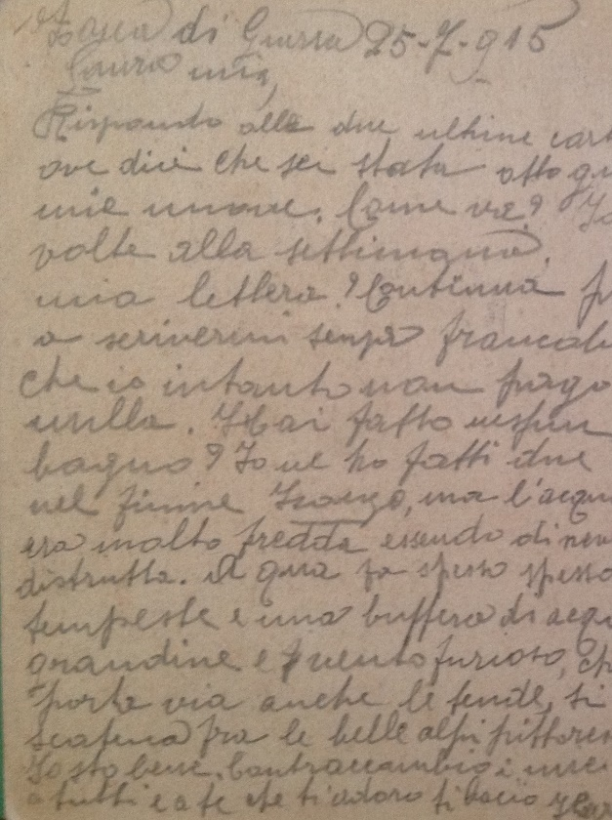
La Prima Guerra Mondiale è stata definita anche una Guerra totale per la vastità dei paesi coinvolti e per l’immane sacrificio umano; per il potere distruttivo delle nuove armi e l’utilizzo capillare della propaganda bellica. Ma in un certo senso fu anche una guerra tecnologica. Forse la prima guerra tecnologica. Uno spartiacque tra il vecchio mondo e il nuovo che ne scaturì. Le lettere dei soldati dal fronte sono una testimonianza preziosa di questa esperienza. Una voce della storia che, nonostante la censura sempre vigile o la difficoltà nello scrivere di alcuni soldati, (spesso contadini analfabeti o semianalfabeti), documenta il bisogno di raccontare. Bisogno che ci ha permesso di conoscere più da vicino l’orrore della guerra e l'immobilità logorante nelle trincee. Ma anche le difficoltà di chi è rimasto a casa, i ricordi, le attese e le speranze.
La parola scritta diventa l’unico legame con il mondo aldilà dell’apocalittica realtà del fronte. Pagine di vita vissuta che si rivelarono spesso una necessità esistenziale per alcuni soldati. Quasi un’ancora di salvezza per fronteggiare la disperazione e la paura di non tornare a casa. Dietro quelle lettere, tanti volti; le speranze e gli affetti.
“S’avvicina la fine di quest’anno ed ancora non si vede nessuna soluzione nella guerra mondiale. Già diversi giorni non ricevo posta, ieri l’altro ne arrivò molta e ricevetti due lettere da casa…”
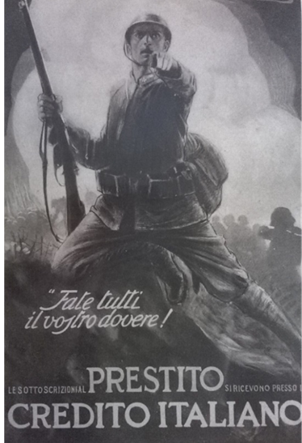
La corrispondenza di guerra rappresenta una vastissima produzione che, secondo Walter Fochesato, può essere calcolata in Italia, facendo una stima al ribasso, intorno ai quattro miliardi di pezzi tra lettere e cartoline. Quest’ultime superiori sicuramente ai centomila pezzi.
L’esame e lo studio di questi significativi documenti stimola la capacità critica e rileva l’importanza delle fonti epistolari per la ricostruzione della memoria e della narrazione storica.
Una microstoria di una macro-autobiografia collettiva.
Ancora una volta non si tratta solo di raccontare storie di eroi. Ma storie di uomini e donne comuni.
Storie nella Storia.

Mgrazia Mongiello

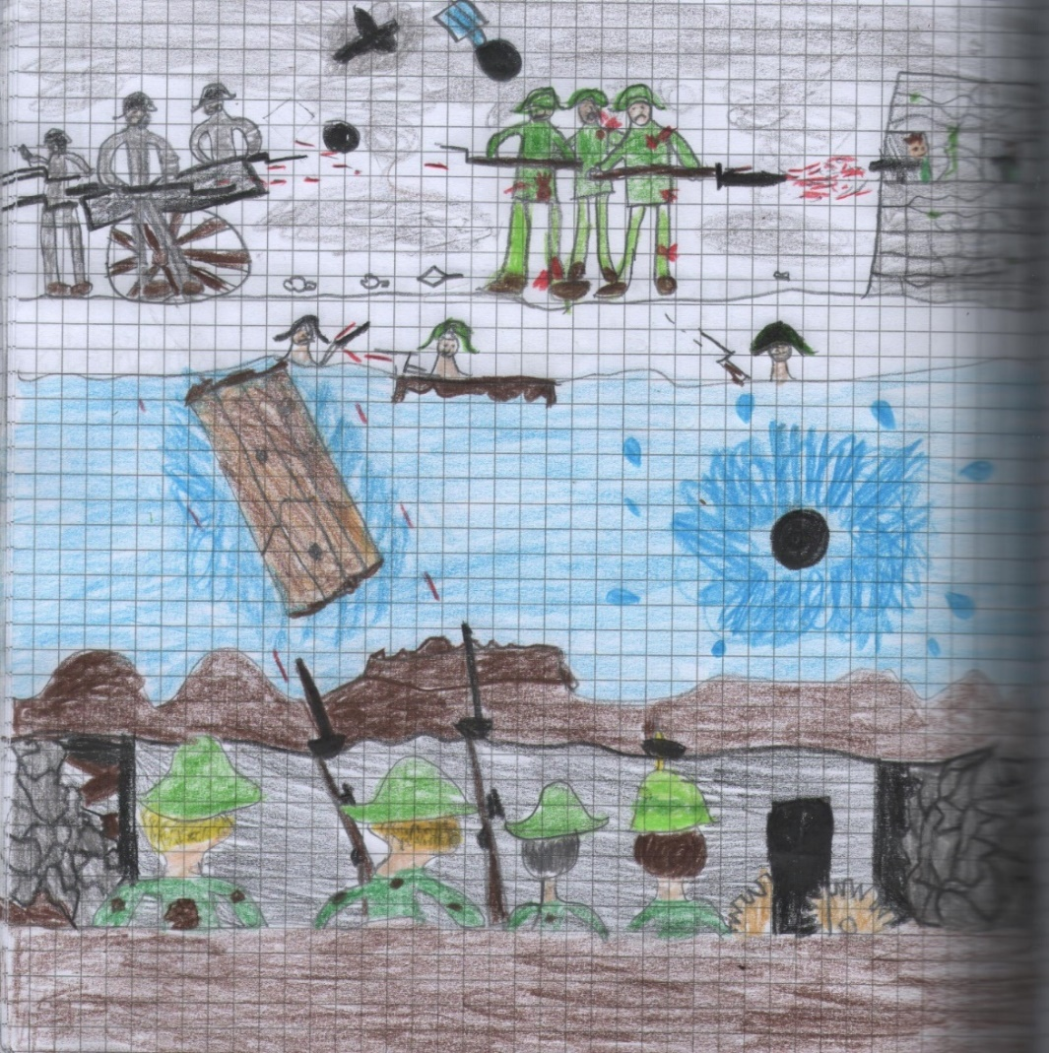

LA CORRISPONDENZA DI GUERRA
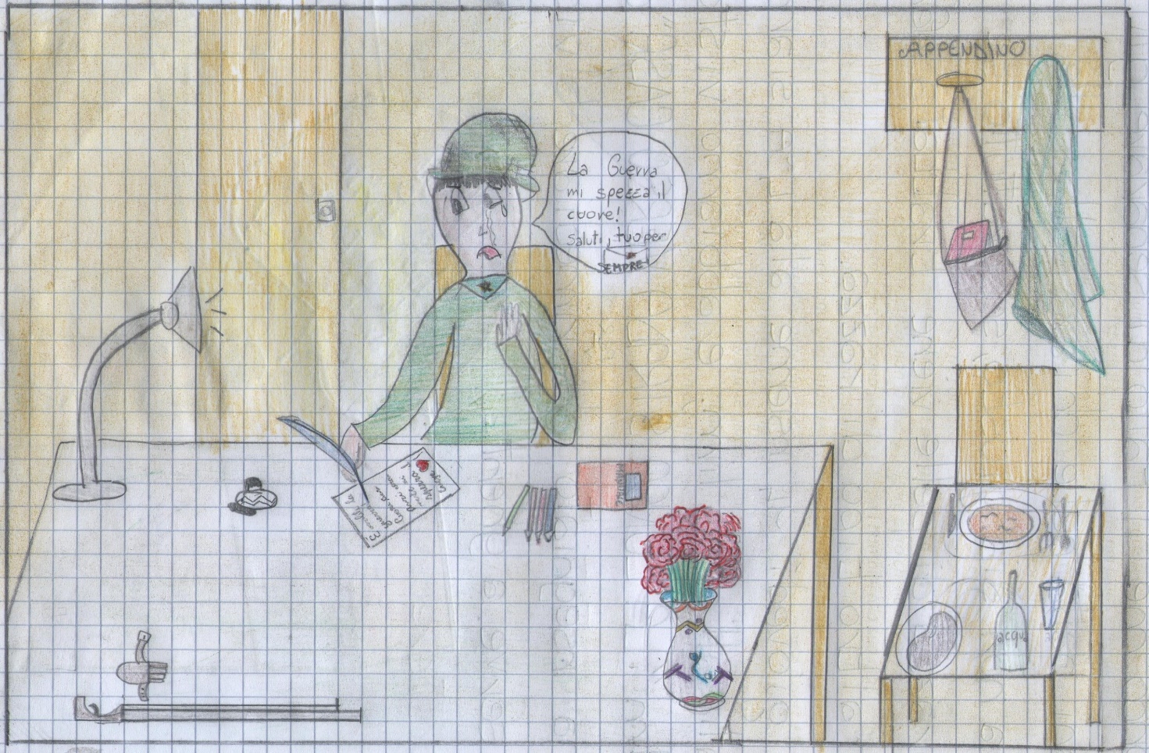

Competenze: Analizzare, interpretare e argomentare. In particolare, analizzare alcuni testi epistolari utilizzati come strumento didattico e fonte storiografica.

Attività: Lettura, analisi e interpretazione di lettere dal fronte e di cartoline.
- Individuare le informazioni, la struttura del testo letto e il registro linguistico; scoprire il messaggio e i sentimenti che emergono dalla lettura del testo epistolare.
- Mettersi dal punto di vista del destinatario e scrivere una lettera di risposta.
- Scrivere una lettera tenendo conto delle informazioni e della struttura del testo letto, utilizzando il medesimo registro linguistico.
- Quali sono i destinatari delle cartoline? A chi si rivolgono? Qual era il loro scopo?

Fonti: “IL GIOCO DELLA GUERRA”, l’infanzia nelle cartoline del primo conflitto mondiale- Walter Fochesato – Interlinea. - IL DIARIO DEL MAESTRO GIUSEPPE DELNERI, TESTIMONIANZE DI UNA INUTILE STRAGE”, pag. 58 e 59 - Giorgio Milocco –
Lettere dal web; Lettera dal fronte (gentilmente concessa dal Signor Paolo Ledda).
COME SONO SCRITTE LE DIVERSE LETTERE? IN QUALE STILE? QUAL È IL MESSAGGIO CHE RECANO? QUALI SONO I SENTIMENTI CHE EMERGONO?
- Fonte 1. Lettere tratte da: "Soldati e prigionieri italiani nella prima guerra mondiale", di Giovanna Procacci:
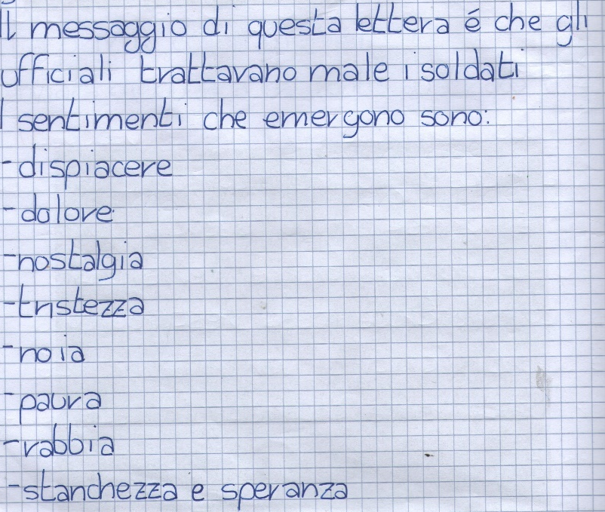
1/12/915: …Fino che eravamo al masatorio in prima linea, in rischio di farci macelare ogni minuto, ci trattavano (i superiori) un po' meglio, perché avevano paura di noi e quando si fa per avanzare cridavano avanti, avanti altrimenti vi sparo...".
7/2/1916…Come pure al S. Michele che si può chiamare cimitero e via via sono andato sette o otto volte a lassalto senza conquistare niente...
24/4/1916…Quando è dopo che si è conquistato? Una 50 metri di roccia viva. Quanti sono i morti? 500-600 secondo l'accidentabilità che permette il terreno…
14/3/1916: ... se sapessi quante barbarie, che modi di aggire, che buone maniere verso i soldati! Come i padri che educano i figli siamo presi a schiaffi e calci, ma se Iddio mi da vita a farmi arrivare in Italia saprò io…
Brainstorming:
- Le lettere sono scritte con errori grammaticali.
- I soldati erano sottoposti a dure condizioni ed erano maltrattati dai loro superiori.
- La ribellione era punita severamente.
- Nella guerra di trincea non si avanzava per niente.
- C’era un grande sacrificio di uomini e ai loro superiori non gliene importava niente.
- I sentimenti che emergono in queste lettere sono: dispiacere, dolore, nostalgia, tristezza, noia, paura e disperazione per l’immobilità, l’attesa e la crudeltà della guerra; rabbia e stanchezza contro i superiori. Ma anche forza di resistere e speranza di tornare a casa.

- Fonte 2. Tenente Carlo Salsa, tratto da "Trincee. Confidenze di un fante"
"Mi ricordo la prima strage. Eravamo ancora di là dell'Isonzo, dinanzi a Sagrado, in attesa. Una notte arriva l'ordine di tentare il passaggio del fiume. Approfittando dell'oscurità, su una passerella improvvisata, tutto un battaglione al completo riesce a sfilare alla chetichella. Gli austriaci, nemmeno un segno di vita: pareva che non ci fosse nessuno laggiù. Un portaordini ritorna, comunica che il reparto sta prendendo posizione, infiltrandosi attraverso la boscaglia. Tutto è facile, semplice, primitivo. Scaglionati lungo la riva destra, nella notte, aspettavamo di passare anche noi. D'improvviso scoppia una sparatoria, serrata, rabbiosa, che si propaga nel buio come un fuoco di paglia: l'artiglieria nemica si sveglia di soprassalto, sbuca con vampe subitanee da ogni dove. L'Isonzo zampilla di cannonate. Corre l'ordine di passare anche noi sull'altra riva, in soccorso. Non si può. La passerella è saltata, viene trascinata via dalla corrente. Abbiamo dovuto assistere, senza poter far nulla, alla tragedia che si svolgeva di là. La fucileria durò parecchio: poi, a poco a poco, si diradò; giungevano fino a noi urla, invocazioni disperate, clamori, lamenti laceranti di feriti. Che si poteva fare? Sparare? E dove? Nella mischia, a casaccio? Furono massacrati, tutti"
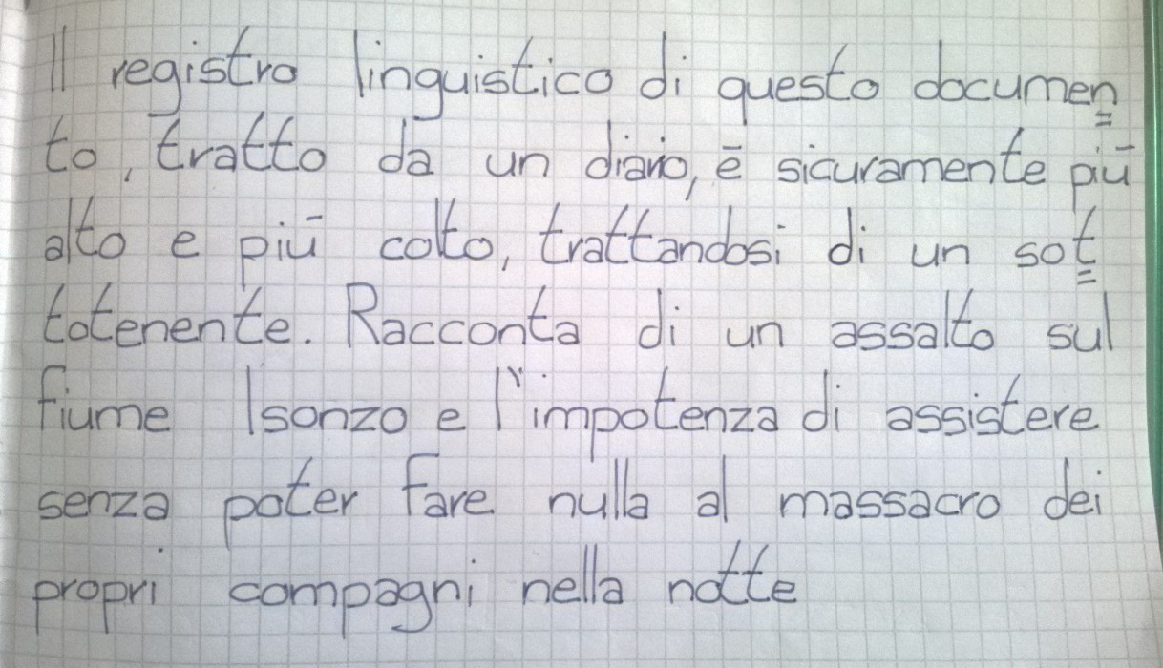

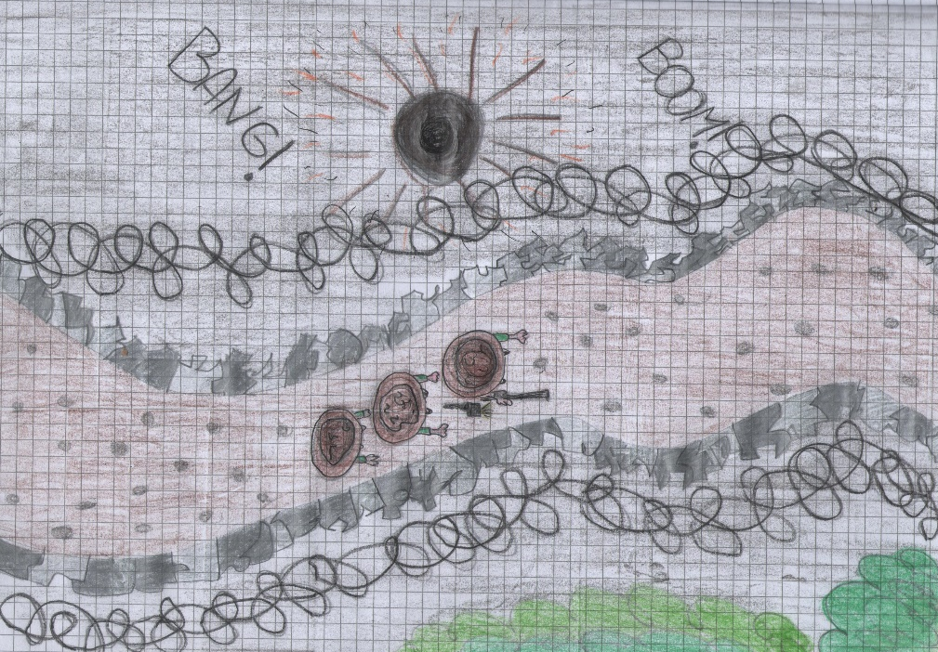
- Fonte 3. Lettera di soldato dal cognome ignoto del 10 gennaio 1916 da Zona di Guerra a Sassuolo (Modena). Censurata.
«Stimatissimo signore Mi affretto a scriverci questa mia la quale gli darrò spiegazione della mia vita. Ora senta la civiltà della nostra bella Italia gli dirò che noi stiamo trattati come cani, ed in servizio siamo in tutte lore. Quando ripenzo mi si speza il quore, trovandomi nei pianti e nei dolori, gli dirò che fra gli morti, cioè i nostri frattelli, passeggiamo come passeggiare sopra gli sassi in un fiume, questa è la civiltà della nostra Italia. Gli dirò che qua siamo in mezzo nei disagi ed alle passioni ripensando alle famiglie nostre care. Qua riposiamo come le belve alla foresta e del mangiare sidanno poco e niente, qua si troviamo privi di ogni sorte e sofrire siamo noi già stanchi. Dunque mio buon signore, ora gli debbo tralaziare di farmi la mia pace desisederata perché mi chiamo e ecco in servizio bisogna ritornare. Qui ammalati non ne conoscono per niente, ammalati è come sani, sempre in servisio, siamo sensa mai avere una piccola oretta di libertà qua tutto e nero e sangue che se lui vedesse la nostra vita come e trattata, non la può giudicare altro chi non la provata. Dover pensare alle famiglie cari che si sta bene, bisogna piangere come i bambini alla sua madre, penzare che qua cia laziato la pelle tanti padri di famiglia lasiando le sue molie e figlie nel dolore, lasio giudire a lui che cosa daranno mancando chigli mantiene il pane. Ora gli dirò che io mi trovo al fronte di cordilana, dove a macello della carne Umana. Quante famiglie fra i dolori e pianti, Morto che gli sarà il suo caro guerreggiante povere spose e figli tutti quanti. Noi stiamo giornalmente tribulanti, li chi perderà il marito e gli amanti, brutte giornate noi stiamo qui passando, Nel mezzo amaro pianto e le passioni con tanto furore e poi tribolazione. Solo di me spiegato una piccola passione che soltanto e simile di questa vita infame. Firmandomi rispettoso. Saluti ed addio perché di qui non si salva baciandomi tutti i miei cari».

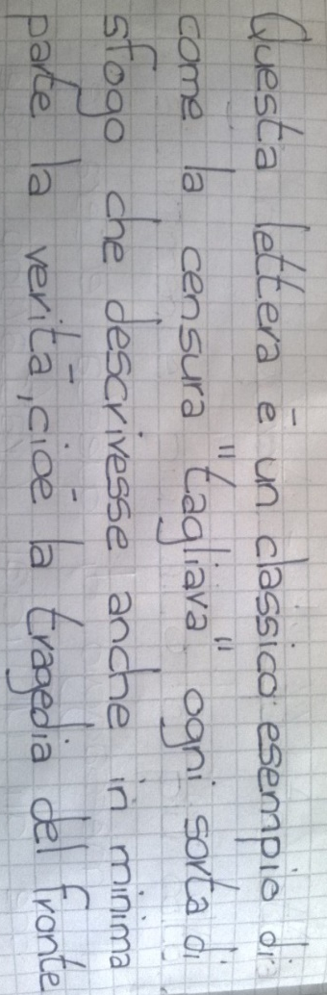

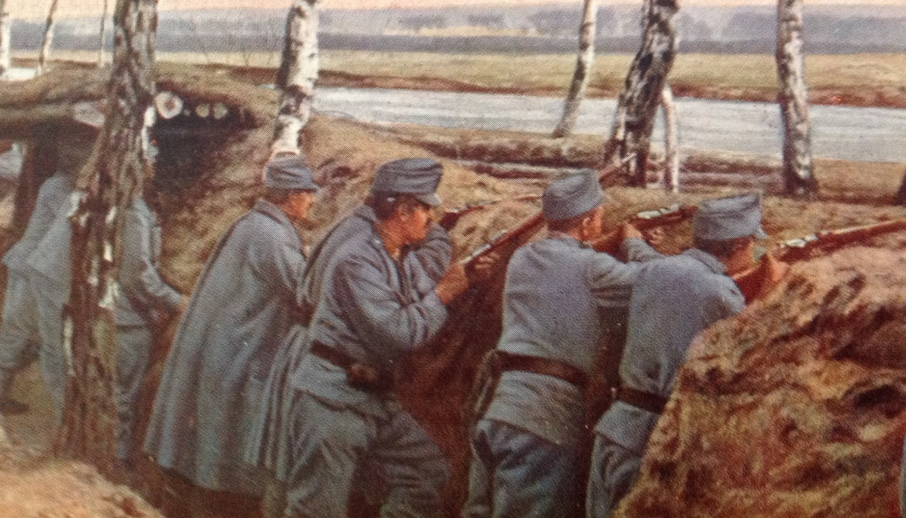

Fonte 4. Analisi della lettera gentilmente concessa dal Signor Paolo Ledda

Dalla lettura e l’analisi di questo documento, gentilmente fornito dal Signor Paolo Ledda, gli alunni sono rimasti molto colpiti da alcune frasi dalle quali emergono sentimenti di tristezza e di nostalgia dello scrivente. Emergono anche i disagi che si vivevano sul fronte e, in lontananza, (forse per la censura; forse per non far preoccupare i famigliari), le condizioni di drammaticità e di angoscia del conflitto.
Appare importante dare e ricevere notizie da casa. C’è il bisogno di raccontare e rassicurare sulle proprie condizioni. C’è la preoccupazione dello stato di salute dei propri cari; il desiderio pungente di ritornare a casa.
“Io avrei molto piacere a venire a trovarti per poterti raccontare più bene la nostra brutta vita e raccontarti la mia. Avrei proprio voglia di piangere e poi anche di ridere….”

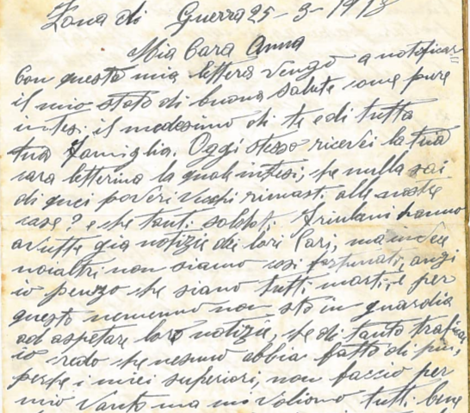

La lettera diventa un ponte per rimanere legati alla quotidianità, aldilà dell’orrore della guerra. Una speranza. Nonostante tutto.

IL DIARIO DEL MAESTRO GIUSEPPE DELNERI, TESTIMONIANZE DI UNA INUTILE STRAGE”, pag. 58 e 59 - Giorgio Milocco – Associazione Natura Cavalli e Carrozze Fiumicello
“IL GIOCO DELLA GUERRA, l’infanzia nelle cartoline del primo conflitto mondiale” - Walter Fochesato – Interlinea

